LICEO DE ADULTOS PUCARÁ DE CHENA
LENGUA CASTELLANA Y COMUNICACIÓN

3 NIVEL TÉCNICO PROFESIONAL

GUÍA DE ESTRATEGIAS LECTORA

ESTRATEGIA N°1:
HALLAR LA IDEA PRINCIPAL
PARTE I: PIENSA EN LA ESTRATEGIA

¿Qué es una idea principal?
Todo lo que habitualmente lees se refiere a un tema determinado. Una novela, un reportaje, una noticia o una carta desarrollan un tema específico. Pueden abordar los temas más diversos que podamos imaginar. El tema se identifica con la pregunta: ¿de qué se habla en el texto? La respuesta puede ser: se habla del triunfo de un equipo de fútbol, de la boda de un personaje famoso, de un descubrimiento científico, de un accidente ferroviario, etc. Pues bien, con respecto a ese tema determinado, el autor del texto desarrolla una idea central o principal. La idea principal nos informa acerca de lo más importante del tema.
- Señala el título de algún cuento o novela que te haya gustado. Si no has leído algo de tu gusto, señala una serie o película.

- ¿Cuál es el tema central del cuento, novela, película o serie?

- Redacta una oración que contenga la idea principal del tema narrado en tu elección.

¿Cómo hallar la idea principal?
El tema central y la idea principal de un texto son cosas diferentes. Si el tema central de un texto lo hallas a través de la pregunta ¿de qué se habla en el texto?, la idea principal la encuentras a través de la pregunta ¿qué es lo más importante sobre el tema? Ahora bien, la idea principal, cuando está explícita, se puede hallar al comienzo o al final de un texto (PRIMERA O ÚLTIMAS LÍNEAS DEL ESCRITO).
A veces no está explícita. Entonces, la encuentras al pensar en lo que se plantea a lo largo del texto.
Lee el siguiente texto acerca de algunos avances que lograron nuestros antepasados. Piensa en el tema de la lectura.
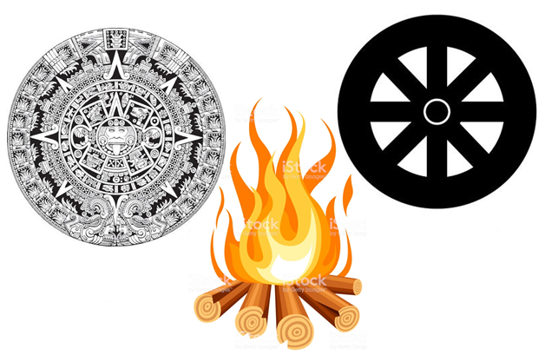 | Cuando la mayoría de la gente habla sobre los avances tecnológicos, piensa en las computadoras de alta velocidad o en los teléfonos celulares. Con frecuencia olvidamos que la gente de la prehistoria y de la antigüedad hizo avances importantes. Descubrieron el fuego, inventaron la rueda y crearon los primeros calendarios. Los avances de nuestros ancestros sentaron las bases para las innovaciones venideras.

- El tema del texto es “los avances tecnológicos”.
- Ahora, piensa en la idea más importante del tema. Observa la siguiente tabla. Las oraciones que aparecen en los recuadros 1, 2 y 3 tratan acerca de la idea principal, pero no señalan explícitamente la idea más importante del texto.
- Lee nuevamente el fragmento. Como puedes darte cuenta, la idea principal aparece subrayada al final del texto.
- Escribe, ahora, la idea principal en el espacio disponible para ello.

PARTE II: APRENDE SOBRE LA ESTRATEGIA
Lee el siguiente texto que escribió un estudiante sobre Chile y las aves. Mientras lo haces, piensa en la idea más importante.
Chile es un país remoto que ofrece multiplicidad de hábitats para el desarrollo de la avifauna, gracias a sus características geográficas. Su territorio comprende zonas limítrofes que lo hacen parecer inaccesible. En el norte, se halla el desierto de Atacama, en el, sur las gélidas aguas del mar de Drake y de la Antártida. En el este, se encuentra la cordillera de Los Andes y, en el oeste, el Océano Pacífico. Por ello ofrece una gran variedad de hábitats y un universo muy variado de flora y fauna que atrae a investigadores naturalistas y ornitólogos, deseosos de conocer más sobre la biodiversidad de aves chilenas, conformada por más de 400 especies observadas y 460 que nidifican o visitan el territorio nacional. | 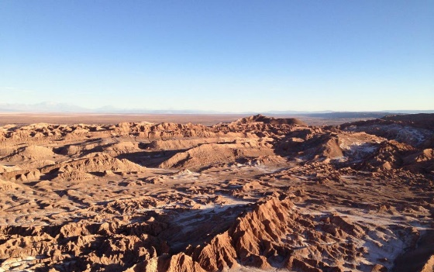

PISTAS QUE DEBES SABER
La idea más importante se llama idea principal. La idea principal identifica el tema.
- La idea principal responde a la pregunta: ¿Cuál es la idea más importante del tema?
- A veces, puedes hallar la idea principal en el inicio o en el final de un texto.
- A veces, la idea principal no está en ninguna oración, pero puedes hallarla al pensar en todas las ideas que se plantean en el texto. Pregúntate: ¿De qué se trata principalmente el párrafo texto?
El tema del texto trata sobre los hábitats de las aves. La idea más importante está en la primera oración:
- Chile es un país remoto que ofrece multiplicidad de hábitats para el desarrollo de la avifauna, gracias a sus características geográficas.
- ¿Cómo identificabas habitualmente la idea principal?

Lee este texto que hace alusión a una obra de un pintor famoso. Mientras lo haces, piensa en la idea más importante del tema. Luego, contesta las siguientes preguntas:
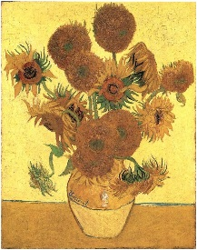  Los Girasoles, Vincent van Gogh, 1888. | El valor del arte  Una obra de arte, muchas veces, se valora gracias al reconocimiento que hacen de esta las instituciones que se dedican al estudio artístico. Es así como vemos que el concepto de arte no se mantiene inmutable en el tiempo, sino que, por el contrario, va cambiando.  Un artista que es desprestigiado en su época puede consagrarse después de muerto y pasar a la posteridad como un referente importante de la historia del arte. Un artista que vivió en la pobreza puede vender millones con sus creaciones, si estas son apreciadas por la academia de arte.  Un caso ejemplar fue Los Girasoles, pintado por el artista holandés Vincent van Gogh, cuadro comprado, en el año 1987, por un magnate japonés, en más de 30 millones de dólares. Esto contrasta con la esforzada vida marcada por tristes penurias que, un siglo antes, intentaba sortear el artista para poder dedicarse a su pasión: la pintura.

- ¿Cuál es la idea principal del texto?
  - El pintor Vicent van Gogh tuvo una vida difícil.
  - Algunos artistas ganan millones con sus cuadros.
  - Los Girasoles de V. van Gogh fue comprado por un magnate japonés.
  - La valoración que se hace de una obra de arte depende de la opinión de expertos.
- ¿Dónde hallaste la idea principal?
  - Al pensar en el tema y todas las ideas que se plantean.
  - En la primera oración del segundo párrafo.
  - En el inicio del texto.
  - En el final del texto.
Explica cómo supiste cuál es la respuesta correcta y cuáles son los pasos que seguiste para hallar la idea principal.

PARTE III: PRACTICA CON LO QUE HAS APRENDIDO
Lee el siguiente texto sobre cómo cuidar el agua. Luego, contesta las siguientes preguntas:
Instructivo para ahorrar agua en el hogar
El siguiente instructivo tiene por finalidad contribuir al ahorro de agua, que es un bien cada vez más escaso en nuestro planeta. Lea esta lista con simples medidas que puede adoptar en su hogar, para contribuir a la preservación de este vital elemento.
- Cerciórese de que las llaves de agua en su hogar no tengan goteras; en caso contrario, repárelas a la brevedad.
- Evite dejar las llaves abiertas innecesariamente.
- Evite prolongar su baño de ducha por más de cinco minutos.
- Cierre la llave del lavamanos, mientras cepilla sus dientes.
- Hierva solamente el agua que necesita y manténgala temperada en un termo. Además de cuidar el consumo de agua, contribuirá en el ahorro energético.
- Mantenga en buen estado la cadena del estanque del inodoro, ya que el mal funcionamiento de este puede generar un considerable desperdicio de agua en un año.
- Advierta y enseñe a los demás integrantes de su hogar sobre estas precauciones. Recuerde: cuidar el agua es tarea de todos.

3. ¿Qué otro título sería apropiado para este texto?  a. “Cuidemos el planeta”  b. “Extinción de un vital elemento”  c. “Cómo preservar el agua en el planeta”  d. “El cuidado del agua comienza por casa” | 5. ¿Cuál de las recomendaciones rescata la idea principal del texto?  a. La recomendación n°7.  b. La recomendación n°3.  c. La recomendación n°2.  d. La recomendación n°1.
4. ¿De qué trata principalmente el texto?  a. El ahorro de agua en el país.  b. Cómo ahorrar agua en el hogar.  c. El desperdicio de agua en el planeta.  d. Cómo enseñar a los niños a cuidar el agua. | 6. ¿Dónde se encuentra la idea principal?  a. En el título.  b. En el último párrafo.  c. En el primer párrafo.  d. En la lista de recomendaciones.

Lee esta noticia sobre el primer satélite nacional. Luego, contesta las siguientes preguntas.
Programa Espacial de la Universidad de Chile
El primer satélite hecho en el país fue lanzado al espacio
Suchai es el nombre con el que se bautizó el primer aparato chileno liberado en la órbita de la Tierra. Es un primer paso para el desarrollo de un programa espacial a nivel nacional.
23 de junio 2017

Cerca de la medianoche, el satélite Suchai fue lanzado exitosamente, en conjunto con la Agencia Espacial de la India. El cohete que lo impulsó y lo posicionó en la órbita de la tierra llevaba 22 satélites más, incluyendo uno de origen indio, llamado Carosat-2E, que pesaba cerca de 727 kg.

Este es un esfuerzo gigantesco entre investigadores y estudiantes de la Facultad de Ciencias Físicas y Matemáticas de la Universidad de Chile. El artefacto, terminado en el año 2010, tuvo un costo de 300 mil dólares para su creación, diseño, fabricación y puesta en órbita.

Para su primer contacto, el nanosatélite se moverá a una altura aproximada de 505 km de altura y a una velocidad de 7 km/s. Este logro recibió elogios de destacadas autoridades de la universidad, como también del gobierno y de la comunidad científica. La siguiente etapa consiste en mantener el contacto con el satélite. Luego de un periodo de latencia de 30 minutos, Suchai I logró desplegar sus antenas, lo que quiere decir que tiene energía para funcionar. Su débil señal inicial fue escuchada en estaciones de Sudáfrica e Inglaterra y en nuestro país, en las de La Serena y Los Ángeles.

Con este importante paso, Chile espera iniciar definitivamente su carrera espacial. Para lograrlo, es muy importante el trabajo tecnológico y de investigación que se realiza en las universidades, con el importante aporte económico de la empresa privada. Siempre se ha dicho: en Chile existe la capacidad y la inteligencia tecnológica para participar y unirse a los proyectos interestelares de la NASA.

7. De qué trata principalmente el texto?  a. Del esfuerzo realizado por investigadores y estudiantes.  b. Del primer satélite chileno que orbita la Tierra.  c. Del costo del financiamiento del Suchai I.  d. De la agencia espacial de la India. | 9. ¿Qué otro título sería apropiado para el texto?  a. “El Suchai I, pionero chileno del espacio”  b. “Investigación y tecnología de punta”  c. “La carrera espacial de la NASA”  d. “Avance tecnológico espacial”
8. ¿Cuál es la idea principal del cuarto párrafo?  a. Chile posee capacidad tecnológica espacial.  b. El nanosatélite espacial recibió elogios.  c. La empresa privada se unió a la NASA.  d. Chile espera iniciar su carrera espacial. | 10. ¿Cuál es la idea más importante del segundo párrafo?  a. La señal del Suchai se oyó débilmente en el país.  b. Las implicancias de su fabricación en Chile.  c. El costo de fabricación del Suchai I.  d. El esfuerzo de los investigadores.

ESTRATEGIA N°2:
RECORDAR HECHOS Y DETALLES
PARTE 1: PIENSA EN LA ESTRATEGIA

¿Qué son los hechos y detalles?
Con la estrategia anterior aprendiste a identificar el tema central y la idea principal de un texto. Por lo tanto, ya sabes que el tema se identifica con la pregunta ¿de qué se habla en el texto? Y la idea principal, con la pregunta ¿qué es lo más importante que se dice del tema? Ahora bien, en torno a la idea principal se desarrolla el tema, con hechos y detalles que aportan información específica. Por ejemplo, nombres, cifras, lugares, épocas, causas, entre otros, constituyen los hechos y detalles que complementan y aportan mayor información acerca de la idea principal.
1. Redacta la idea principal de un libro, película o serie que hayas leído o visto recientemente.
(Borra este texto y responde aquí)

2. Nombra los hechos y detalles que complementen y aporten mayor información a la idea principal.
(Borra este texto y responde aquí)

3. ¿Cómo supiste qué hechos y detalles aportan información a la idea principal?
(Borra este texto y responde aquí)

¿Cómo hallar hechos y detalles?
Puedes hallar los hechos y detalles en un texto, al pensar en la idea principal. Una vez que identificas la idea principal, podrás encontrar los detalles que te aporten más información sobre ella.

Lee el siguiente texto sobre una importante experiencia solidaria.
Sara pasó su verano como voluntaria del programa social “Un Techo para Chile”. Trabajó con otros voluntarios durante dos meses, construyendo casas para las familias más necesitadas. Los días fueron largos y el trabajo fue duro, pero ella hizo muchos amigos nuevos. Sobre todo, encontró satisfacción en hacer algo que ayuda a otros.
- En primer lugar, vamos a encontrar la idea principal del texto. Se encuentra en la primera oración y está subrayada.
- A continuación, encontrarás los detalles que aporten más información acerca de la idea principal. Observa el siguiente esquema. El cuadro en la parte superior contiene la idea principal. Dos cuadros de la parte inferior entregan detalles que complementan la idea principal.
- Escribe el detalle que falta en el cuadro disponible para ello.
(Borra este texto y responde aquí)

PARTE DOS: APRENDE SOBRE LA ESTRATEGIA
Lee este texto sobre métodos de comunicación únicos. Mientras lo haces, piensa en las oraciones que complementan la idea principal. Esta se encuentra en la primera oración y está subrayada.
Formas de comunicar  Hay muchas formas distintas de comunicarse sin usar palabras. Los barcos usan banderas, cada una con su propio significado, para enviarse mensajes entre sí.  En algunas partes del norte de Nigeria, la gente usa tambores para enviar mensajes. Estos pueden transmitirse, de esta forma, a más de 24 kilómetros de distancia.  En todo el mundo, los focos de los faros hacen señales a los barcos para que se alejen de las rocas peligrosas. Gestos, signos y semáforos son otros ejemplos de comunicación sin palabras. ¿Cuántos ejemplos más puedes identificar? | 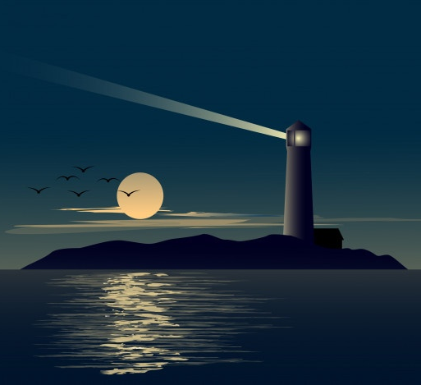

PISTAS QUE DEBES SABER
Las oraciones que ayudan a explicar la idea principal expresan hechos y detalles, pues proporcionan información sobre la idea más importante de un texto.
- Los hechos y detalles te ayudan a comprender de manera más certera la idea principal.
- Los hechos y detalles tratan acerca de quién, qué, cuándo, dónde, por qué y cómo de la idea principal.
La idea más importante del texto es “Hay muchas formas distintas de comunicarse sin usar palabras”. Lo que sigue, a continuación, es el desarrollo de la idea principal, con hechos y detalles:
- Los barcos usan banderas, cada una con su propio significado, para enviarse mensajes entre sí.
- En algunas partes del norte de Nigeria, la gente usa tambores para enviar mensajes.
- En todo el mundo, los focos de los faros hacen señales a los barcos para que se alejen de las rocas peligrosas.
- ¿Qué otros detalles puedes identificar en el texto?
(Borra este texto y responde aquí)

Lee el texto que hace referencia a dos famosos monumentos funerarios. Luego, contesta las siguientes preguntas.
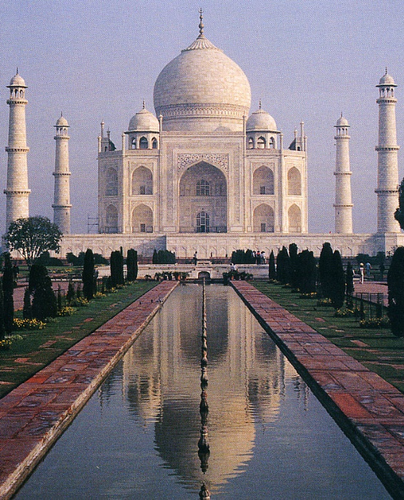 | El mausoleo  El mausoleo es un monumento funerario de proporciones mayores que ostenta, a través de lujos y detalles artísticos, la importancia del difunto. La palabra proviene del sepulcro que se contruyó en Halicarnaso, una provincia persa, durante el año 350 antes de Cristo, en honor a un gobernante llamado Mausolo. Esta fantástica edificación es una de las siete maravillas del mundo y, aunque no existan imágenes de su portentosa construcción, se sabe, gracias a distintos relatos, que medía unos cincuenta metros de altura, que sus paredes eran sólidas y que tenía finas esculturas de mármol, de las cuales la más importante estaba ubicada en la cima, porque representaba a Mausolo con su esposa Artemisia, sobre un carro arrastrado por cuatro caballos.
El Taj Mahal es otro mausoleo admirado por su belleza. Fue construido por el emperador mogol Shah Jahan, en memoria de su esposa Mumtaz Mahal. Es una construcción que mezcla estilos arquitectónicos de distintas culturas. La UNESCO lo declaró patrimonio de la Humanidad en el año 1983 y, año tras año, atrae a un gran número de turistas que desean pasear y descubrir una maravillosa edificación que nació como producto de un gran amor.

- ¿Cuál de estas declaraciones es verdadera, respecto del primer mausoleo nombrado en el texto?
  - Fue dedicado al gobernante Halicarnaso.
  - Es una de las siete maravillas del mundo.
  - La UNESCO lo declaró Patrimonio de la Humanidad.
  - Se puede ver, en algunas imágenes, las dimensiones de su construcción.
- ¿Cuál de los siguientes detalles del Taj Mahal es verdadero?
  - Mide 50 metros de altura.
  - Fue construido en el año 350 a.C.
  - Fue levantado en honor a la esposa de un emperador.
  - Posee finas esculturas de mármol en sus paredes.
Explica, con tus propias palabras, en qué consiste la estrategia Recordar hechos y detalles.
(Borra este texto y responde aquí)

PARTE III: PRACTICA CON LO QUE HAS APRENDIDO
Lee el siguiente texto sobre una particularidad del cine. Luego, responde las siguientes preguntas.
Cuando un pequeño detalle puede ser un gran error
Para que la magia del cine se produzca, todas las personas que trabajan en la creación y filmación de una película deben hacerlo de manera coordinada y cumplir con celo y profesionalismo su particular responsabilidad. Si bien, todas las tomas de una película deben ser editadas cuidadosamente para realizar el montaje del relato cinematográfico, cada escena puede ser grabada un sinfín de veces, hasta que se logre alcanzar la emoción que se quiere expresar. En este proceso, pueden aparecer errores, por lo que alguien debe estar atento a que cada repetición de una escena se haga tal como se diseñó la anterior. Los encargados de velar por estos detalles importantes son los continuistas. Ellos se fijan en que el vestuario sea el correcto, la escenografía permanezca exactamente igual, la luz sea similar y que todo calce perfecto con el desarrollo del guion. Por esto, para que todo salga a la perfección, ellos deben organizar las escenas y definir el aspecto de cada personaje para que no haya confusiones en el montaje, especialmente, en una escena larga o con muchos elementos. Un error o un detalle mínimo puede obligar a realizar todo el trabajo de nuevo. Así también, cuando en una misma escena se repite la acción con otros planos, se deben mantener los mismos elementos presentes en la imagen y se deben hacer los mismos movimientos. De esta manera, la filmación no incurre en graves omisiones o contradicciones y, en consecuencia, la atención del espectador no se distraerá de lo esencial.
(Recuperado de http://www.filmcommisionchile.org/continuista-evitando-los-errores-en-cine-y-tv/)
APRENDE MÁS PISTAS
Los hechos y detalles proporcionan información que ayuda a comprender la idea principal de un texto. Al leer, busca oraciones que:
- Describan una persona, lugar o cosa.
- Detallen el orden en que ocurren los hechos.
- Expresen una opinión, idea o experiencia.
- Ayuden a imaginar dónde ocurre la acción narrada.

3. ¿Cuál es una característica importante de las personas que colaboran en la producción de un film?  a. Responsabilidad  b. Imaginación.  c. Atención.  d. Audacia. | 5. ¿Quiénes cuidan la coherencia y coordinación, entre una escena y otra?  a. Los diseñadores.  b. Los personajes.  c. Los continuistas.  d. Los espectadores.
4. En el proceso de montaje, ¿qué aspecto debe observarse cuidadosamente?  a. Grabar reiteradas veces.  b. Tener un propósito distinto.  c. Presentar un orden diferente.  d. Considerar los mismos elementos. | 6. ¿Qué elemento del montaje no aparece mencionado en el texto?  a. Luz de escena.  b. Mensaje del autor.  c. Planos de enfoque.  d. Vestuario de personajes.

Observa y lee detenidamente las viñetas sobre la historia del cómic. Luego, contesta las siguientes preguntas.
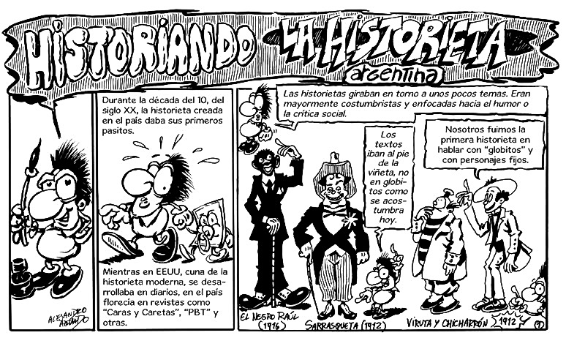

7. En sus inicios, ¿cuál era uno de los enfoques de la historieta?  a. El humor.  b. El costumbrismo.  c. Los personajes fijos.  d. La variedad de personajes. | 9. ¿En qué período se originó la historieta?  a. En la década del 10.  b. En la década del 20.  c. En la década del 30.  d. En la década del 40.
8. La historieta de arriba tiene tres viñetas, ¿quién aparece en la primera viñeta?  a. Un personaje que lleva pantalón a rayas.  b. Un personaje que habla sobre los globitos.  c. Un personaje que es llamado “El negro Raúl”.  d. Un personaje que relata la trama de la historieta. | 10. ¿En qué año fue conocido el personaje Sarrasqueta?  a. 1916  b. 1912  c. 1910  d. 1901

